FILA A

Esercizio 1
Un tubo di Pitot è posto nella camera di prova di una galleria del vento per la stima della velocità della vena fluida durante i test. Stimare la velocità del flusso sapendo che la differenza di pressione rilevata tra le prese del tubo di Pitot è misurata con un manometro differenziale, con fondoscala 25kPa ed incertezza standard dello ±0.1 % sul fondoscala, e vale $282 Pa$. Tale differenza di pressione rappresenta la pressione dinamica $P=\frac{1}{2}ρv^{2}$, da cui è possibile stimare la velocità $v$. La densità dell’aria $ρ$è stimata pari a $ρ=1.211±0,095 \frac{kg}{m^{3}}$ (misura espressa con un livello di confidenza al 90% nell’ipotesi di distribuzione gaussiana). Fornire una stima della velocità nel sistema internazionale, con l’incertezza espressa come incertezza tipo.

SOLUZIONE:
NOTA: $P=\frac{1}{2}ρv^{2}$ da cui: $v=\sqrt{\frac{2P}{ρ}}$, per la derivazione scrivere: $v=\sqrt{2}∙P^{1/2}∙ρ^{{-1}/2}$

$ρ=1.211±0,095 \frac{kg}{m^{3}}$ $LC=90\%→z=1.65$ $u_{ρ}=\frac{0.095}{1.65}=0.057\frac{kg}{m^{3}}$
$$u_{P}=25000∙\frac{0.1}{100}=25 Pa$$
$$v=\sqrt{\frac{2P_{d}}{ρ}}=21.58\frac{m}{s}$$
$$\frac{∂v}{∂P}=\frac{1}{2}{\left(\frac{2P}{ρ}\right)}^{-\frac{1}{2}}∙\frac{2}{ρ}=\sqrt{\frac{1}{2Pρ}=}0.0383$$
$\frac{∂v}{∂ρ}=\frac{1}{2}{\left(\frac{2P}{ρ}\right)}^{-\frac{1}{2}}∙\left(-\frac{2P}{ρ}\right)=-\sqrt{\frac{P}{2ρ^{3}}=} 8.91$

$u_{v}=\sqrt{{\left(\frac{∂v}{∂P}u_{p}\right)}^{2}+{\left(\frac{∂v}{∂ρ}u_{ρ}\right)}^{2} }=$1.08

$v=21.6±1.08 \frac{m}{s}$

Esercizio 2

Data la trave in figura, sottoposta alla forza F, si desidera misurare la deformazione sulla superficie superiore della trave stessa corrispondenza della sezione tratteggiata.
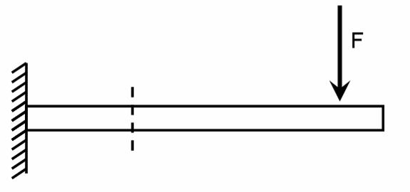
- Posizionare gli estensimetri sulla trave utilizzando una configurazione a mezzo ponte e indicare la rispettiva posizione sul circuito a ponte di Wheatstone;

- Sapendo che
- la tensione di alimentazione V_{al} del ponte è pari a 10 V;
- la sensibilità k degli estensimetri è pari a 2;
- la centralina introduce un guadagno pari a 100;
- la lettura dello sbilanciamento del ponte ∆V_{letta} a valle della centralina è pari a 0.7 V;
determinare la deformazione nella sezione estensimetrata.

Soluzione esercizio 2
Punto1
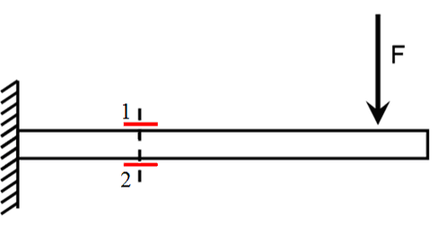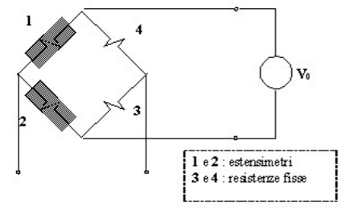
Punto 2

FILA B

Esercizio 1.b
Un tubo di Pitot è posto nella camera di prova di una galleria del vento per la stima della velocità della vena fluida durante i test. Stimare la velocità del flusso sapendo che la differenza di pressione rilevata tra le prese del tubo di Pitot è misurata con un manometro differenziale al quarzo, con fondoscala 25kPa ed incertezza standard dello ±0.1 % sul fondoscala, e vale $1524 Pa$. Tale differenza di pressione rappresenta la pressione dinamica $P=\frac{1}{2}ρv^{2}$, da cui è possibile stimare la velocità $v$. La densità dell’aria $ρ$è stimata pari a $ρ=1.22±0,13 \frac{kg}{m^{3}}$ (misura espressa con un livello di confidenza al 90% nell’ipotesi di distribuzione gaussiana). Fornire una stima della velocità nel sistema internazionale, con l’incertezza espressa come incertezza tipo.

SOLUZIONE:
NOTA: $P=\frac{1}{2}ρv^{2}$ da cui: $v=\sqrt{\frac{2P}{ρ}}$, per la derivazione scrivere: $v=\sqrt{2}∙P^{1/2}∙ρ^{{-1}/2}$

$ρ=1.22±0,13 \frac{kg}{m^{3}}$ $LC=90\%→z=1.65$ $u_{ρ}=\frac{0.13}{1.65}=0.079\frac{kg}{m^{3}}$
$$u_{P}=25000∙\frac{0.1}{100}=25 Pa$$
$$v=\sqrt{\frac{2P_{d}}{ρ}}=49.98\frac{m}{s}$$
$$\frac{∂v}{∂P}=\frac{1}{2}{\left(\frac{2P}{ρ}\right)}^{-\frac{1}{2}}∙\frac{2}{ρ}=\sqrt{\frac{1}{2Pρ}=}0.0164$$
$$\frac{∂v}{∂ρ}=\frac{1}{2}{\left(\frac{2P}{ρ}\right)}^{-\frac{1}{2}}∙\left(-\frac{2P}{ρ}\right)=-\sqrt{\frac{P}{2ρ^{3}}=} 20.48$$

$u_{v}=\sqrt{{\left(\frac{∂v}{∂P}u_{p}\right)}^{2}+{\left(\frac{∂v}{∂ρ}u_{ρ}\right)}^{2} }=$1.06 m/s

$$v=50.0±1.1 \frac{m}{s}$$

Esercizio 2.b

Data la trave in figura, sottoposta alla forza F, si desidera misurare la deformazione sulla superficie superiore della trave stessa corrispondenza della sezione tratteggiata.
- Posizionare gli estensimetri sulla trave utilizzando una configurazione a mezzo ponte e indicare la rispettiva posizione sul circuito a ponte di Wheatstone;

- Sapendo che
- la tensione di alimentazione V_{al} del ponte è pari a 5 V;
- la sensibilità k degli estensimetri è pari a 2;
- la centralina introduce un guadagno pari a 100;
- la lettura dello sbilanciamento del ponte ∆V_{letta} a valle della centralina è pari a 0.43 V;
determinare la deformazione nella sezione estensimetrata.
Soluzione esercizio 2
Punto1
Punto 2

